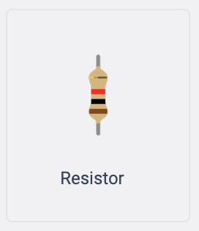

**Điện trở** hay **Resistor** là một [linh kiện điện tử thụ động](https://vi.wikipedia.org/wiki/Linh_ki%E1%BB%87n_%C4%91i%E1%BB%87n_t%E1%BB%AD_th%E1%BB%A5_%C4%91%E1%BB%99ng) gồm 2 tiếp điểm kết nối, thường được dùng để hạn chế cường độ dòng điện chảy trong mạch, điều chỉnh mức độ tín hiệu, dùng để chia điện áp, kích hoạt các linh kiện điện tử chủ động như [transistor](https://vi.wikipedia.org/wiki/Transistor), tiếp điểm cuối trong đường truyền điện và có trong rất nhiều ứng dụng khác.

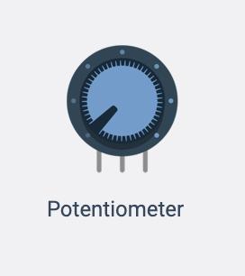

**Chiết áp**, [**potentiometer**](https://vi.wikipedia.org/wiki/Potentiometer) hay [**biến trở chia áp**](https://vi.wikipedia.org/wiki/Bi%E1%BA%BFn_tr%E1%BB%9F_chia_%C3%A1p) là phần tử [điện trở](https://vi.wikipedia.org/wiki/%C4%90i%E1%BB%87n_tr%E1%BB%9F) có ít nhất một *tiếp điểm di động* trên thân điện trở để tạo thành "bộ chia điện áp" chỉnh được. Tiếp điểm di động chia điện trở thành các phần có giá trị bù nhau, và khi đặt lên [điện trở](https://vi.wikipedia.org/wiki/%C4%90i%E1%BB%87n_tr%E1%BB%9F) một điện áp (tín hiệu) V thì điện áp tại tiếp điểm là giá trị chia tỷ lệ điện áp đó theo các giá trị điện trở. Đó cũng là nguồn gốc để đặt tên là "chiết áp".[[1]](https://vi.wikipedia.org/wiki/Chi%E1%BA%BFt_%C3%A1p#cite_note-1)

Chiết áp được dùng để điều khiển mức tín hiệu trong các thiết bị điện và điện tử.

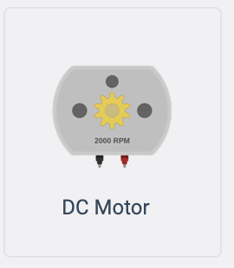

**Động cơ điện một chiều** là [động cơ điện](https://vi.wikipedia.org/wiki/%C4%90%E1%BB%99ng_c%C6%A1_%C4%91i%E1%BB%87n) hoạt động với dòng điện một chiều.

[Stator](https://vi.wikipedia.org/wiki/Stator) của động cơ điện 1 chiều thường là 1 hay nhiều cặp [nam châm vĩnh cửu](https://vi.wikipedia.org/wiki/Nam_ch%C3%A2m_v%C4%A9nh_c%E1%BB%ADu), hay [nam châm điện](https://vi.wikipedia.org/wiki/Nam_ch%C3%A2m_%C4%91i%E1%BB%87n), [rotor](https://vi.wikipedia.org/wiki/Rotor) có các cuộn dây quấn và được nối với nguồn điện một chiều, một phần quan trọng khác của động cơ điện 1 chiều là bộ phận chỉnh lưu, nó có nhiệm vụ là đổi chiều dòng điện trong khi chuyển động quay của roto là liên tục.

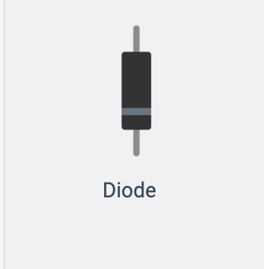

**Diode bán dẫn** (gọi tắt là diode) là một loại [linh kiện bán dẫn](https://vi.wikipedia.org/wiki/Linh_ki%E1%BB%87n_b%C3%A1n_d%E1%BA%ABn) chỉ cho phép dòng điện đi qua nó theo một chiều mà không theo chiều ngược lại.

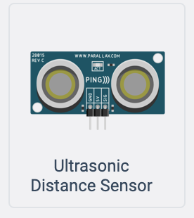

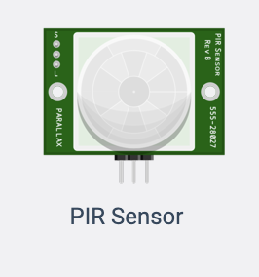

PIR sensor alarm là viết tắt của Passive Infra-Red sensor là một cảm biến thụ động cấu tạo bởi nguồn kích thích là tia hồng ngoại. Tia hồng ngoại (IR) chính là các tia nhiệt phát ra từ các vật thể nóng. Trên thực tế, trong các cơ thể sống và ngay cả trong con người luôn có thân nhiệt (thông thường là ở 37 độ C), các tia nhiệt được hình thành dựa theo đó và liên tục phát ra trong quá trình chúng ta hoạt động, hay còn gọi là các tia hồng ngoại.

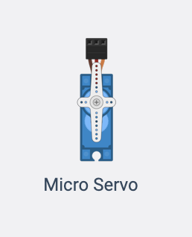

Servo là một dạng động cơ điện đặc biệt. Không giống như động cơ thông thường cứ cắm điện vào là quay liên tục, servo chỉ quay khi được điều khiển (bằng [xung PPM](http://arduino.vn/reference/xung-ppm)) với góc quay nằm trong khoảng bất kì từ 0o - 180o. Mỗi loại servo có kích thước, khối lượng và cấu tạo khác nhau.

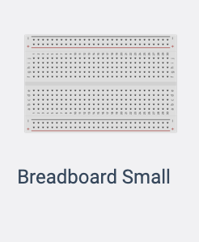

Breadboard là một thiết bị đơn giản được thiết kế để cho phép bạn tạo ra các mạch điện mà không cần hàn.

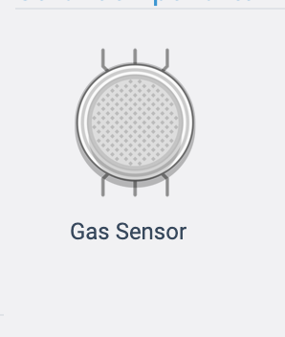

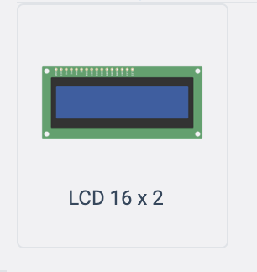

**LCD 16×2** được sử dụng để hiển thị trạng thái hoặc các thông số.

* LCD 16×2 có 16 chân trong đó 8 chân dữ liệu (D0 – D7) và 3 chân điều khiển (RS, RW, EN).
* 5 chân còn lại dùng để cấp nguồn và đèn nền cho LCD 16×2.
* Các chân điều khiển giúp ta dễ dàng cấu hình LCD ở chế độ lệnh hoặc chế độ dữ liệu.
* Chúng còn giúp ta cấu hình ở chế độ đọc hoặc ghi.

**Module I2C LCD** ra đời và giải quyết vấn để LCD có quá nhiều nhiều chân gây khó khăn trong quá trình đấu nối và chiếm dụng nhiều chân trên vi điều khiển. 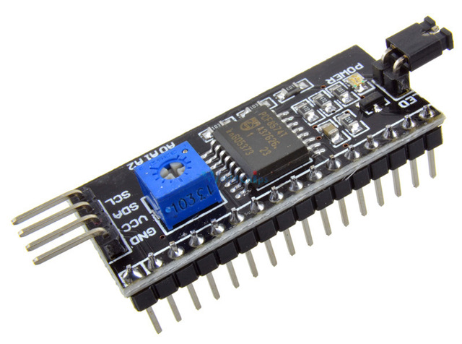

Thay vì phải mất 6 chân vi điều khiển để kết nối với LCD 16×2 (RS, EN, D7, D6, D5 và D4) thì module IC2 bạn chỉ cần tốn 2 chân (SCL, SDA) để kết nối.

Có nhiều loại cảm biến khác nhau và có thể chia ra hai nhóm chính:

* Cảm biến vật lý: sóng điện từ, ánh sáng, tử ngoại, hồng ngoại, tia X, tia gamma, hạt bức xạ, nhiệt độ, áp suất, âm thanh, rung động, khoảng cách, chuyển động, gia tốc, từ trường, trọng trường,...
* Cảm biến hóa học: độ ẩm, độ PH, các ion, hợp chất đặc hiệu, khói,...